2018-2019学年度第二学期期中考试
高一年级化学试卷
命题人: 胡海娟 审核人: 朱庆文
可能用到的相对原子质量：
H－1 C－12 N－14 O－16 Na－23 Mg－24 Al－27 S－32 Cl－35.5
K－39 Ca－40 Cu－64
卷Ⅰ（60分）
一、选择题(本题包括20小题，每小题3分，共60分；每小题只有一个选项符合题意)
1． ${}_{\text{27}}^{\text{60}}{}$Co是γ射线的放射源，关于${}_{\text{27}}^{\text{60}}{}$Co的说法正确的是( )
A．质子数为 33 B．中子数为27 C．质量数为60 D．核电荷数为60
2．下列反应中，属于吸热反应的是( )
A．活泼金属跟酸反应 B．制造水煤气 C．酸碱中和反应 D．镁条燃烧
3.下列图中能正确表示X + 3Y ＝ 2Z(放热反应)过程的能量变化的是( )
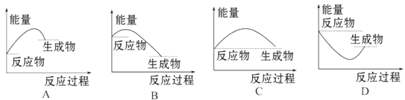

4.下列各项中表达正确的是( )
A．H、D、T表示同一种核素
4.下列各项中表达正确的是( )
A．H、D、T表示同一种核素
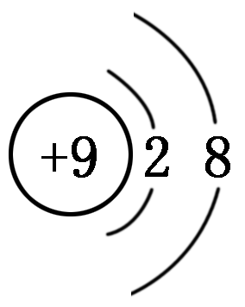

B．F－离子结构示意图

C．次氯酸电子式 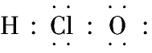
D．用电子式表示HCl形成过程 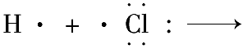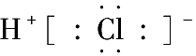
5. 元素的性质随着元素原子序数的递增而呈周期性变化的原因是( )
A．元素原子的核外电子排布呈周期性变化
B．元素的原子半径呈周期性变化
C．元素的化合价呈周期性变化
D．元素的金属性、非金属性呈周期性变化
6.下列物质中含有共价键的离子化合物是 ( )
A． H₂O B．CaCl₂ C．NH₄Cl D．HCl
7．A、B、C为三种短周期元素，A、B在同周期，A、C的最低价离子分别为
A²⁻ 和C⁻。B²⁺和C⁻具有相同的电子层结构。下列说法中，正确的是（ ）
- 原子序数A>B>C B 原子半径A>B>C
C.离子半径A²⁻>B²⁺>C⁻ D. 原子最外层电子数A>C>B
8. X、Y、Z、W均为短周期元素，它们在周期表中的位置如图所示。
已知Y原子的最外层电子数是次外层电子数的3倍，下列说法中
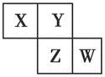
正确的是( )
A．原子半径：W＞Z＞Y＞X
B．最高价氧化物对应水化物的酸性：Z＞W＞X
C．氢化物的稳定性：X＞Y＞Z
D．四种元素的单质中，Z单质的熔、沸点最高
9. 下表是部分短周期元素的原子半径及主要化合价，根据表中信息，判断以下叙述正确的是( )
元素代号 | L | M | Q | R | T
原子半径/nm | 0.160 | 0.143 | 0.089 | 0.102 | 0.074
主要化合价 | ＋2 | ＋3 | ＋2 | ＋6、－2 | －2

A . L^{2＋}与R^{2－}的核外电子数相等
B．M与T形成的化合物既能与强酸反应又能与强碱反应
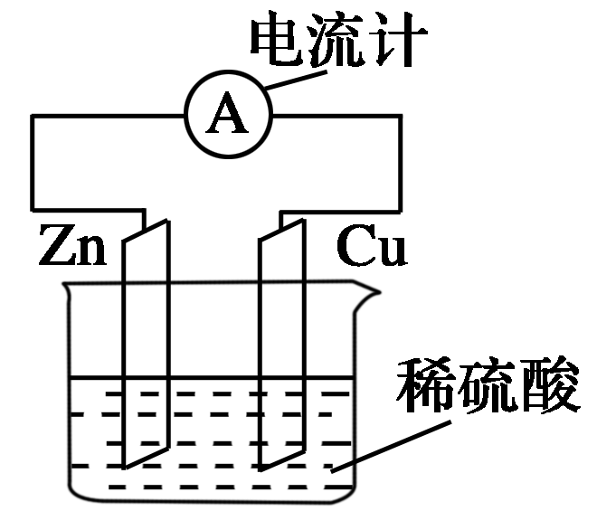
C．氢化物的稳定性为H₂T＜H₂R
D．单质与浓度相等的稀盐酸反应的剧烈程度为Q＞L
10．关于如图所示装置的叙述，正确的是( )
A．锌是正极，铜片上有气泡产生
B．铜片质量逐渐减少
C．电流从锌片经导线流向铜片
D．氢离子在铜片表面被还原
11. 在炼铜的过程中发生:Cu₂S + 2Cu₂O = 6Cu + SO₂↑,则下列叙述正确的是( )
A．该反应中，氧元素氧化了硫元素
B．该反应从电子转移角度看，每生成6 molCu，转移电子12 mol
C．该反应中，Cu₂S既是还原剂又是氧化剂
D．该反应从电子转移角度看，与SO₂ + 2H₂S =3S↓+ 2H₂ O是同一反应类型

12．化学能与热能、电能等能相互转化。关于化学能与其他能量相互
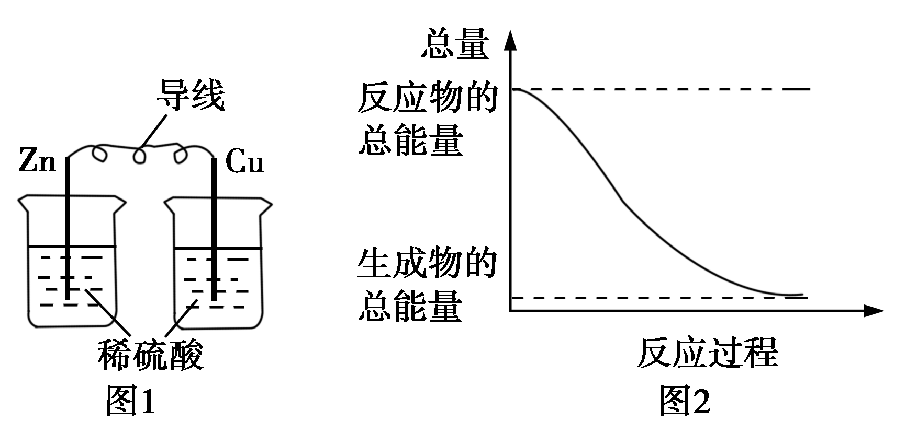
转化的说法正确的是( )
A．图1所示的装置能将化学能转变为电能
B．图2所示的反应为吸热反应
C．中和反应中，反应物的总能量比生成物的总能量低
D．化学反应中能量变化的主要原因是化学键的断裂与生成
13．将镁片、铝片平行插入到一定浓度的NaOH溶液中，用导线连接成闭合回路，该装置在工作时，正确的是( )
A．镁比铝活泼，镁失去电子被氧化成Mg^{2＋}
B．铝是电池负极，开始工作时溶液中会立即有白色沉淀生成
C．铝是电池正极，发生还原反应
D．该装置开始工作时，铝片表面的氧化膜可不必处理
14. 下列反应中，反应物总能量一定低于产物总能量的是( )
A．铁在氧气中燃烧
B．氢氧化钡晶体[Ba(OH)₂·8H₂O]与氯化铵晶体混合
C．锌与稀硫酸反应
D．氢氧化钡溶液与硫酸氢钠溶液混合
15．在反应：C + CO₂ =2CO中,可使反应速率明显增大的措施是（ ）
①增大压强 ②升高温度 ③通入CO₂ ④增加碳的量 ⑤降低压强[来源:学科网ZXXK]
A. ①②③④ B. ①②③ C. ②③④⑤ D. ②③④
16. 某元素最高价氧化物对应水化物的化学式为H₂XO₃，这种元素气态氢化物的化学式为 A.HX B.H₂X C.XH₃ D.XH₄
17．下列说法正确的是（ ）
A．离子化合物中只能含离子键，不能有共价键
B．所有非金属之间形成的化学键一定是共价键
C．电子数相同的两种微粒一定是同一元素
D．化学变化一定有化学键的断裂和形成
18．一定条件下能发生反应：H₂(g)+I₂(g) 2HI(g)，1molH₂完全反应放出akJ热量。
已知：
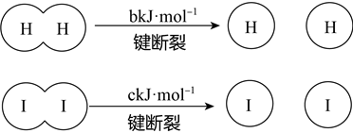 （a、b、c均大于零）
下列说法不正确的是
A. 反应物的总能量高于生成物的总能量
B. 断开1molH-H键和1molI-I键所需能量大于断开2molH-I键所需能量
C. 断开2molH-I键所需能量约为（c+b+a）kJ
D. 向密闭容器中加入2molH₂和2molI₂,充分反应放出的热量大小为2akJ
19．下列说法不正确的是（ ）
A．原电池负极发生氧化反应
B．原电池工作时溶液中的阳离子向正极移动
C. 原电池工作时电子由负极沿导线流向正极，再经电解质溶液流回负极
D．原电池反应一定属于氧化还原反应
20．下列各组微粒具有相同质子数和电子数的是（ ）

A．OH– 和NH₄⁺ B．H₂O和NH₃ C．F和OH– D．O^{2–} 和NH₄⁺
卷Ⅱ（40分）
二、填空题
21．(4分)写出下列物质的电子式：
（1）MgCl₂ ； （2）NaOH ；
（3）N₂ ； （4）H₂O₂ 。
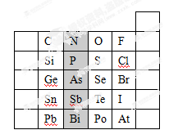
22．(6分)元素在周期表中的位置，反映了元素的原子结构和元素的性质。如图是元素周期表的一部分。

（1）阴影部分元素P在元素周期表中的位置为 。根据元素周期律，预测：酸性强弱H₃PO₄ H₃AsO₄。(用“>”“<”或“＝”表示)
（2）已知阴影部分As元素的原子核内质子数为33，则Sn²⁺ 的核外电子数为 。[来（3）下列说法正确的是 。[来源:学#科#网Z#X#X#K]
A．C、N、O、F的原子半径随着原子序数的增大而增大
B．Si、P、S、Cl元素的非金属性随着核电荷数的增加而增强
C．对于短周期元素，两种简单离子不可能相差3个电子层
D．HF、HCl、HBr、HI的还原性依次减弱

23．(12分)下图是某同学设计的放热反应的观察装置，其实验操作如下：
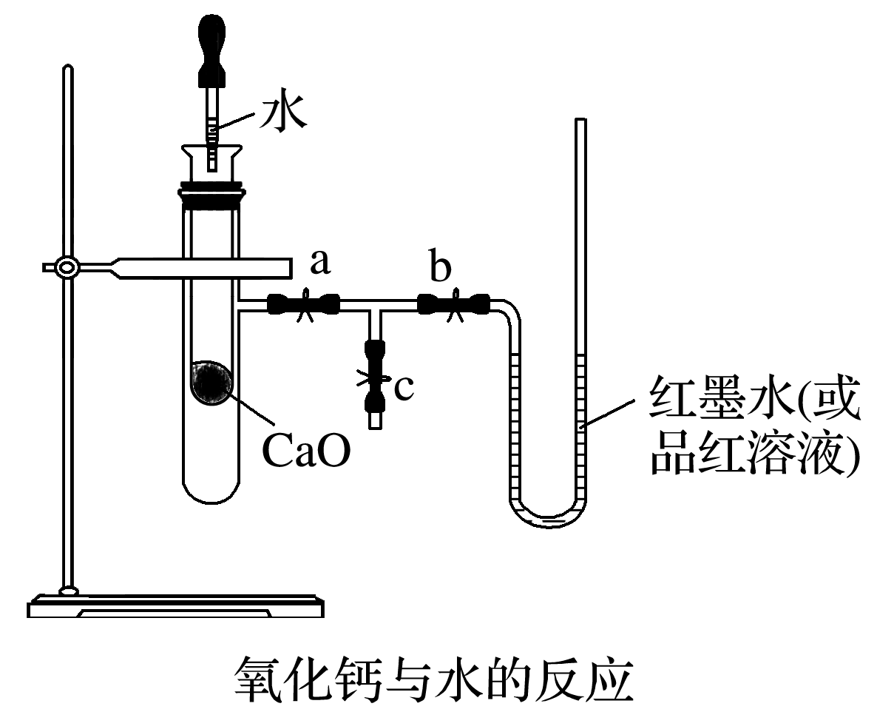
①按图示将实验装置连接好；
②在U形管内加入少量红墨水(或品红溶液)，打开T形管的全部弹簧夹，使U形管内两边的液面处于同一水平面，再关闭弹簧夹c；
③在盛有1 g氧化钙的小试管里滴入2 mL左右的水，观察现象。
试回答：
(1)实验前必须进行的一步实验操作是_____________________________________。
(2)实验中观察到的现象是________________________________________________
________________________________________________________________________。
(3)该实验的原理是___________________________________________________
________________________________________________________________________。
(4)写出实验中发生反应的化学方程式：______________________________________
________________________________________________________________________。[来源:学_科_网]
(5)说明CaO、H₂O的能量与Ca(OH)₂的能量之间的关系：____________________
________________________________________________________________________。
(6)若实验中CaO换成NaCl，实验还能否观察到相同的现象？__________(填“能”或“否”)。
24．（10分）某同学为了探究原电池产生电流的过程，设计了如图实验。
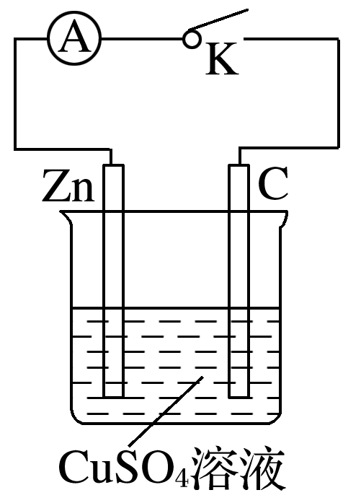
(1)打开K，观察到的现象为__________________________________________
________________________________________________________________________。
(2)关闭K，观察到的现象是___________________________________________
________________________________________________________________________。
此电池的负极的电极反应式为_____________________________________________
________________________________________________________________________。
(3)关闭K，溶液中阳离子向________(填“Zn”或“C”)极移动，外电路中，电子流动方向是________________________________________________________________________。

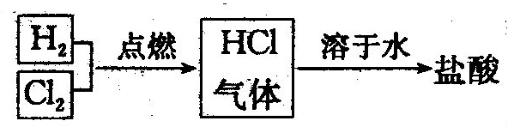
25．(8分)化工厂生产盐酸的主要过程是：

（1）上述方法流程复杂而且造成能量浪费。有人设想利用原电池原理直接制备盐酸的同时，获取电能。假设这种设想可行，下列说法中不正确的是 。
A．两极材料都用石墨，用稀盐酸做电解质溶液
B．通入氢气的电极为原电池的正极
C．电解质溶液中的阳离子向通氯气的电极移动
D．通氯气的电极反应为：Cl₂－2e⁻ = 2Cl–
（2）H₂与O₂也能在碱性介质中设计成燃料电池，请写出电池中两极反应式：
负极： 正极： 。
（3）甲烷和氧气也能在酸性环境下设计成原电池，则电池中的负极反应式为：

